Vestjysk Lærerforening kreds 127 – Fraktion 4
Pensionistforeningen
Forår 2018

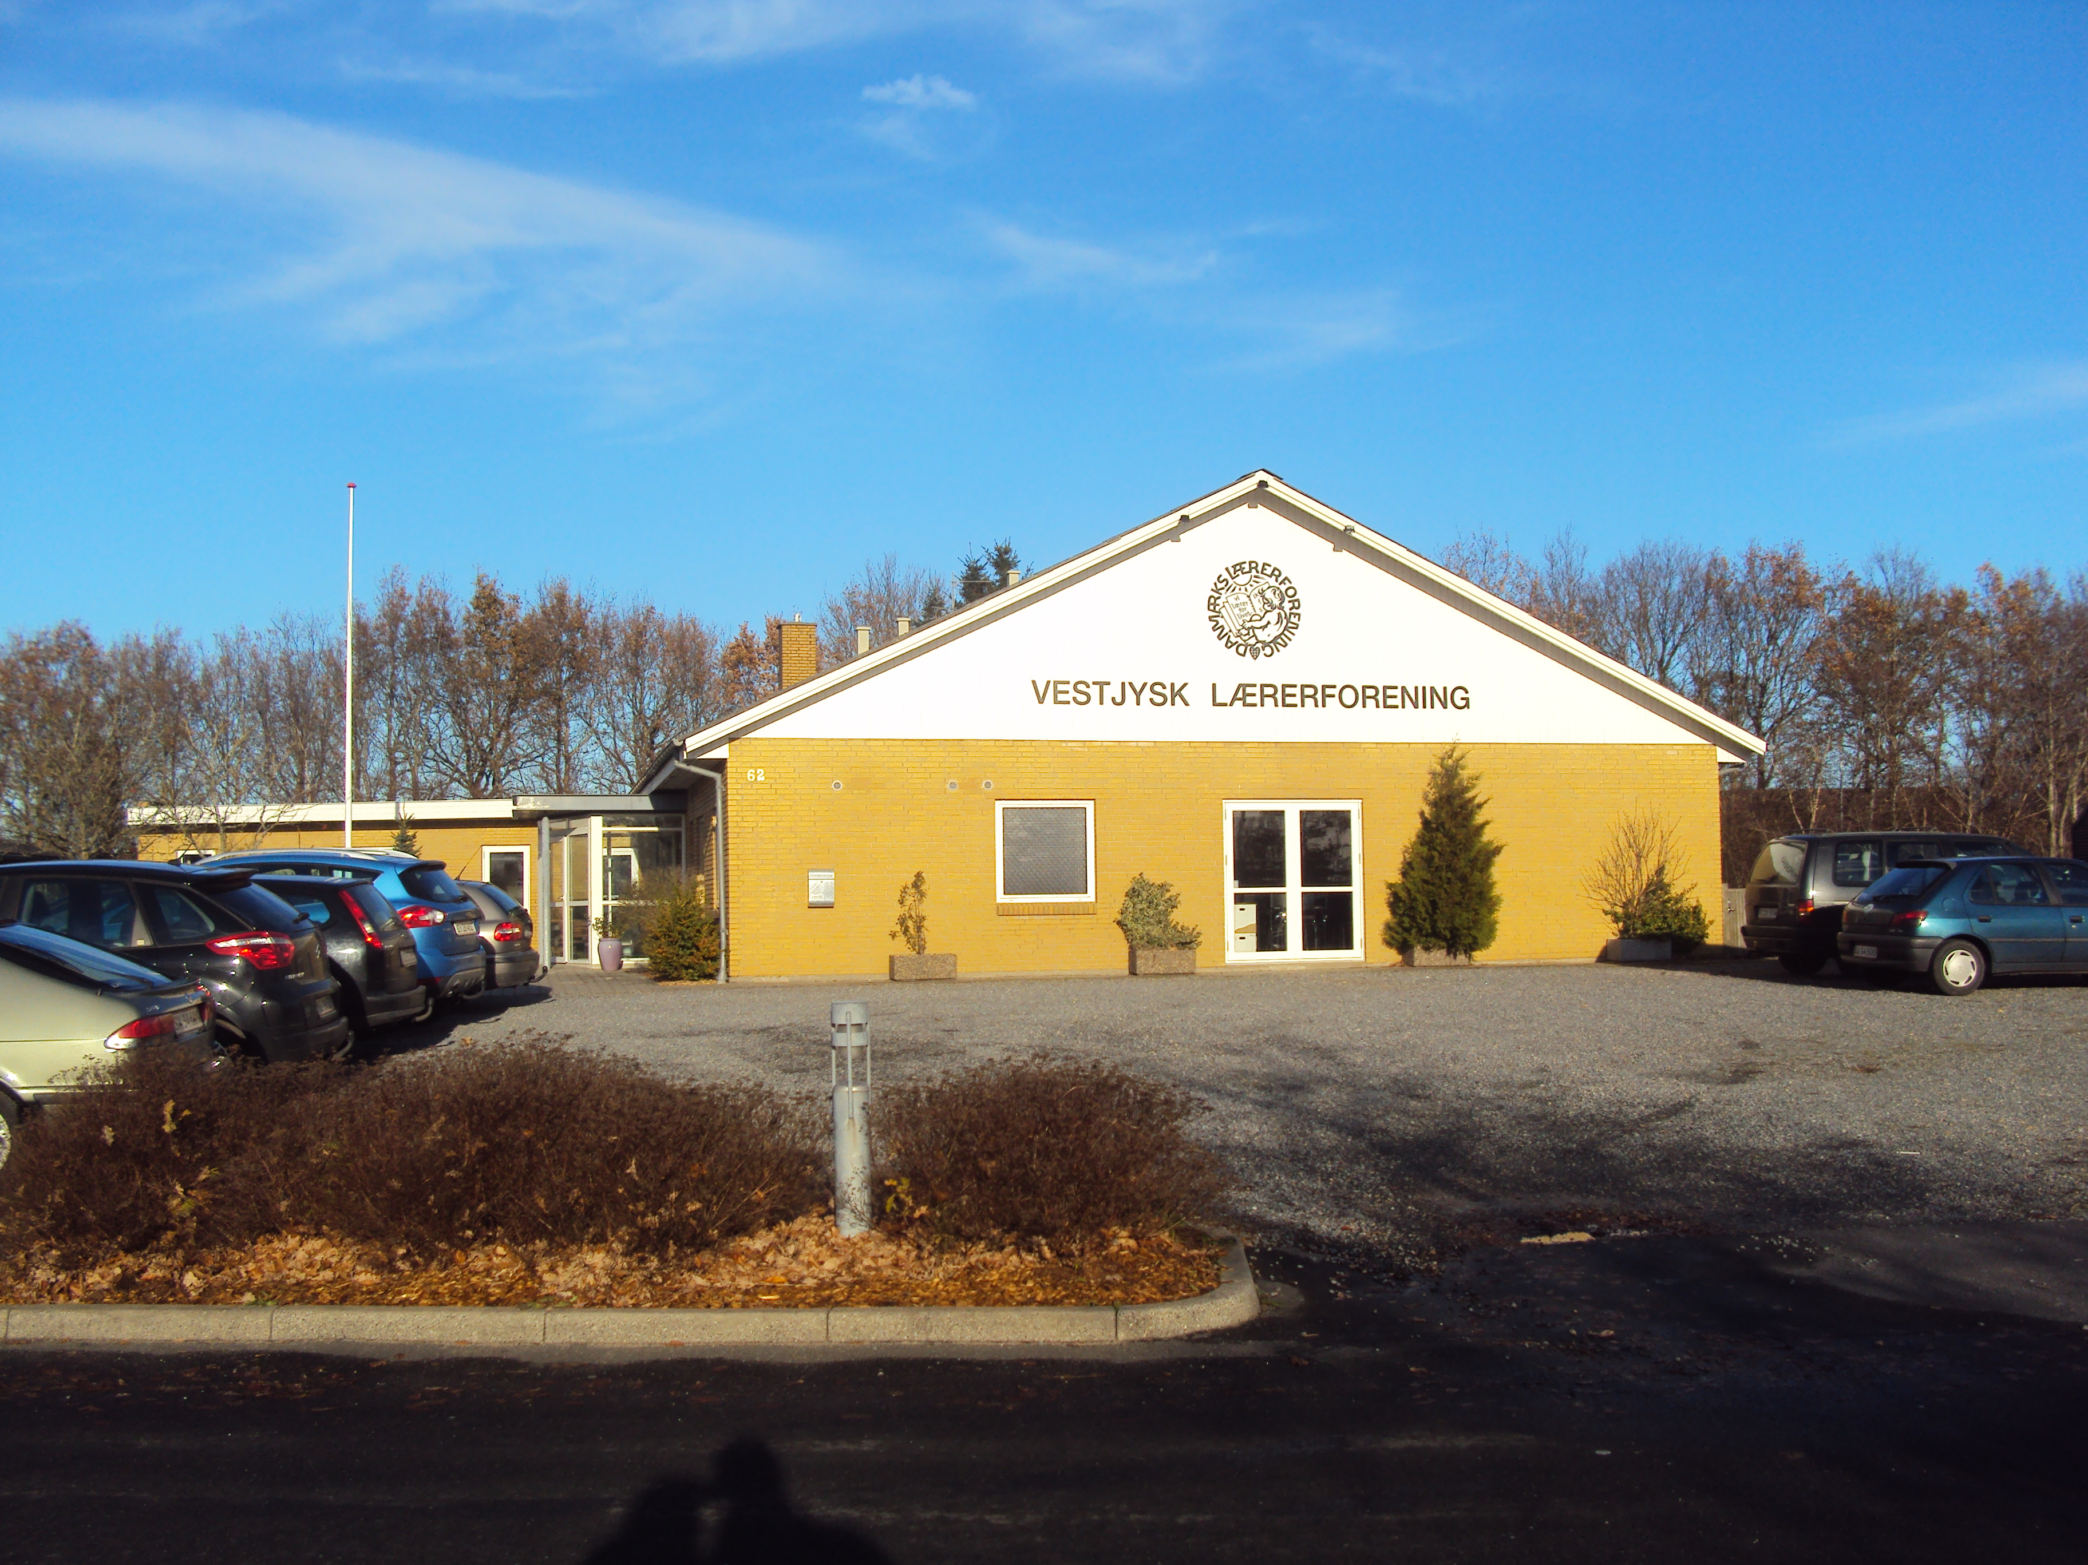
Foto eb
Lærernes Hus, Banetoften 62, 7500 Holstebro

Tlf. 96102800 – mail: 127@dlf.org – www.dlf127.dk

AKTIVITETSPLAN FOR 1. HALVÅR 2018.

Mandag den 22. januar kl. 13.30-15.30

Jysk lune og lune jyder.
Foredrag ved Leif Fabricius i Gudum Sognehus (tidligere Gudum skole), Toftevej 19, 7620 Lemvig.
Leif er tidligere skolelærer. Stoppede dog i 1991, men nåede, som han selv skriver ”Gudskelov at få titel af overlærer.” Leif Fabricius kommer på en ganske underholdende måde godt omkring i det vestjyske landskab og besøger specielt den egn, der hedder vestjysk humor. Han betragter altid tilværelsen fra vest mod øst, og det bliver den bestemt ikke kedeligere af. Han skriver mange af sine tekster på vestjysk og forsøger ud fra det gamle mundheld, om at vi alle er jyder for Vorherre, at føre bevis for, at det nok er jyderne, der er Guds udvalgte folk.
Max. 60 personer.
Undervejs serveres kaffe/the med brød.
Pris 75 kr. pr. person.
Tilmelding til kredskontoret og betaling via netbank fra den 4. januar og senest 16. januar.

NB. Kredskontoret er lukket fra 20. december 2017 til og med 2. januar 2018.

Tirsdag den 20. februar kl. 10.00 – ca.11.30

Ordinær generalforsamling.
Afholdes i Apollon, Anlægsvej 4, 7600 Struer.
Vi begynder med kaffe/te og rundstykker, hvorefter vi afholder generalforsamling.
Dagsorden i henhold til vedtægterne. Endelig dagsorden kan ses på hjemmesiden en uge før. Efter generalforsamlingen bliver der serveret en let frokost med tilhørende drikkevarer. Herefter bliver der tilbudt en filmforevisning, hvis titel vil blive offentliggjort senere, dels via mail, dels på hjemmesiden og Facebook.
Ægtefælle/ledsagere, der ikke er medlem, kan deltage i arrangementet, bortset fra generalforsamlingen, og betalingen er 75 kr. Medlemmer har gratis adgang.
Tilmelding til kredskontoret og betaling via netbank fra den 22. januar til den 13. februar. Husk at angive om filmforevisning ønskes.

Marts ??

Foredrag med Rasmus Krath.
Foredrag med eventyreren Rasmus Krath. Holdes i samarbejde med UCH`s Veteraner. Endelig dato og nærmere om arrangementet udsendes på mail og vil kunne ses på foreningens hjemmeside og Facebook, så snart tidspunktet ligger fast.

.
Tirsdag den 17. april kl. 10.30 – ca. 13.00.

Besøg på Strandingsmuseet St. George i Thorsminde.
Vi mødes kl. 10.30 på Strandingsmuseet, hvor vi bliver guidet rundt i udstillingslokalerne. Strandingsmuseet består af fire sammenhængende gallerier, som på hver sin måde breder historien om strandingerne på vestkysten ud.
Titusindvis af søfolk har gennem tiden mistet livet ved strandinger på den jyske vestkyst. Den største strandingskatastrofe fandt sted juleaftensmorgen 1811 på havet ud for Thorsminde, da de to engelske linjeskibe HMS St. George og HMS Defence strandede og næsten 1400 søfolk mistede livet. I galleri 2 kan man følge skibene på deres sidste rejse og gå på opdagelse på HMS St. Georges banjerdæk med unikke effekter fra de to skibe bjærget på havets bund. Efter rundvisningen serveres et stjerneskud med en øl/vand i restauranten.
Max. 50 personer.
Pris 150 kr. pr. person, medlemmer af museets støtteforening 100 kr. pr. person.
Tilmelding til kredskontoret og betaling via netbank fra den 26. marts og senest 10. april.

Torsdag den 17. maj kl. 10.30 – ca. 12.00

Rundvisning og smagsprøver på Stauning Whisky.
Stauningvej 38, 6900 Skjern.
På en gammel gård lidt uden for Stauning venter en unik oplevelse. Her kan du se, dufte og smage, hvordan man laver whisky helt fra bunden af. Stauning Whisky byder på en rundvisning, hvor du kan opleve alle dele af en whiskyproduktion. Uanset om du kan lide whisky eller ej, er det fascinerende at komme helt tæt på det håndværk, der har fået whiskyeksperter til at strø om sig med roser. Mød de folk, der lever en drøm ud, og hør historien om, hvordan eventyret blev til virkelighed. Vi kører selv til Stauning Whisky, hvor vi mødes ved hovedindgangen den 17. maj kl. 10.30. Rundvisningen varer ca. 1 time og besøget afsluttes med smagsprøver af nogle af husets produkter.
Max. 60 personer.
Pris 150 kr. pr. person.
Tilmelding til kredskontoret og betaling via netbank fra den 23. april og senest 9. maj.

Torsdag den 14. juni kl. 8.30 – ca. 17.00

Rundt om ”kartoffeltyskerne” og Alheden med bus.
Afgang fra Rema 1000 i Lemvig kl. 08.30, Struer Lystbådehavn kl. 08.50 og Måbjerg Kirke kl. 09.15.
Turen går til Frederiks Kirke, hvor vores guide Peter Skovmos Nielsen møder os. Turen går derefter til Dollerup Bakker og Grønhøj, før der serveres frokost inkl. øl/vand på Grønhøj Kro. Her vil værten Gregers Laigaard fortælle og underholde. Efter frokosten går turen til Kongenshus Mindedal, og endelig slutter vi på Daugbjerg Dås. Undervejs får vi en kop buskaffe/the. Turen slutter i Måbjerg kl. ca. 16.15, Struer ca. 16.35 og Lemvig ca. 17.00.
Max. 57 personer.
Pris 250 kr. for medlemmer og 300 kr. for ikke medlemmer.
Tilmelding til kredskontoret og betaling via netbank fra 18. maj og senest 7. juni.
Husk at angive påstigningssted ved tilmelding.

NB.
Vores arrangementer kan ses på hjemmesiden www.dlf127.dk, ”Kreds 127”, ”Pensionistforeningen i Vestjysk Lærerforening”, ”Aktiviteter i pensionistforeningen” samt på vores Facebookgruppe ”Pensionistforeningen i vestjysk lærerforening”, som alle medlemmer kan få adgang til, samt på www.folkeskolen.dk under ”Kommende arrangementer” i Region Midtjylland.
Tilmelding: Kredskontoret – 96102800 – mail: 127@dlf.org
Betaling via netbank: Reg.nr. 7602 konto 1375498 – husk dato for arrangement samt dit navn i tekstfeltet – f.eks. ”22.1. Lars Larsen”
NB: Meldes der afbud efter tilmeldings- og betalingsfristens udløb, tilbagebetales
det indbetalte beløb ikke. Dette gælder dog ikke udflugten i august/september.

Husk: Får kredskontoret din e-mail adresse, betyder det:

- Hurtig kommunikation med Pensionistforeningen

- Du får reminder om vore arrangementer

- Tilbud om evt. ekstra arrangementer

Bestyrelsen december 2017

Formand: Arne Thorgaard, Gartnervej 13, 7560 Hjerm
Tlf. 97464467
e-mail: a.thorgaard@mvb.net

Næstformand: Monika Stabel Nielsen, Vesterhavsgade 7, Thorsminde,
6990 Ulfborg
Tlf. 97497202
e-mail: vesterhavsgade-7@nielsen.mail.dk

Regnskabsfører: Hans Jepsen, Højgårdsparken 20, 7560 Hjerm
Tlf. 97464357
e-mail: hansejepsen@gmail.com

Sekretær: Henrik Bülow, Vølundsvej 78, 7500 Holstebro
Tlf. 97421876
e-mail: ehbulow@gmail.com

Øvrige: Inge Bækgaard, Bøgevej 2, 7490 Aulum
Tlf. 24878870
e-mail: ingeb@live.dk

Arvid Lisbjerg, Lerpytterne 4, 7500 Holstebro
Tlf. 91553029
e-mail: arvidlisbjerg@gmail.com

Poul Munk Povlsen, Grummesgaardparken 42, 7620 Lemvig
Tlf. 97891486
e-mail: poulmunkpovlsen@gmail.com

Suppleanter: Aase Kristensen, Rolighedsvej 6, 7600 Struer
Tlf. 97854093
e-mail: aase.poul@snmail.dk

Christian Riis Christensen, Krimpendam 8, 7500 Holstebro
Tlf. 20674128
e-mail: chr.riis.christensen@gmail.com

Vestjysk Lærerforening
Pensionistforeningen
Kreds 127

